*Eventopia*

Korisničko uputstvo

Verzija 1.0

Istorija revizija

|  |  |  |  |
| --- | --- | --- | --- |
| **Datum** | **Verzija** | **Opis** | **Autori** |
| 07.06.2024. | 1.0 | Finalna verzija | Luka Veličković,  Dušan Gligorijević,  Veljko Živković |

Sadržaj

**1** Uvod 4

**2** Početna stranica portala 4

**3** Korišćenje navigacije i podnožja sa početne stranice 4

**3.1** Registracija novog korisnika 5

**3.2** Prijavljivanje registrovanog korisnika na sistem 5

**3.3** Pregled najznačajnihij karakteristika portala 5

**3.4** Odabir jezika 8

**3.5** Pregled uslova korišćenja 8

**3.6** Pregled često postavljanih pitanja 8

**4** Uputstvo za vlasnike prostora 10

**4.1** Izmena ličnih informacija i pregled statistike 10

**4.2** Dodavanje novog prostora 10

**4.3** Efikasno korišćenje “Drawera” 11

Brisanje komponenata 13

**4.4** Upravljanje zahtevima 13

**5** Uputstvo za organizatore događaja 14

**5.1** Izmena ličnih informacija i pregled statistike 14

**5.2** Organizacija novog događaja 14

**5.3** Upravljanje događajima 16

**6** Uputstvo za posetioce događaja 17

**6.1** Uputstvo za posetioce događaja 18

**6.2** Pretraga događaja 18

**6.3** Rezervacija mesta na događaju 19

**7** Uputstvo za Administratora portala 22

**7.1** Dodeljivanje zabrane korisnicima 23

**7.2** Uklanjivanje neželjenih događaja 23

**7.3** Uklanjivanje neželjenih komentara23

Korisničko uputstvo za Eventopia portal

## Uvod

Primarni cilj Eventopia portala je da olakša korisnicima, vlasnicima prostora i organizatora upravljanje događajima. Korisnici korišćenjem portala mogu da pretražuju događaje i da dobijaju personalizovane preporuke, kao i da rezervišu mesta putem interaktivnog dela za zakazivanje. Vlasnici prostora mogu lakše da izdaju svoje poslove potencijalnim organizatorima, dok organizatori mogu da odaberu prostor koji im najviše odgovara i da zakažu događaj. Sve usluge portala dostupne su na dva jezika.

## Početna stranica portala

Početna stranica portala izgleda kao na sledećoj slici:

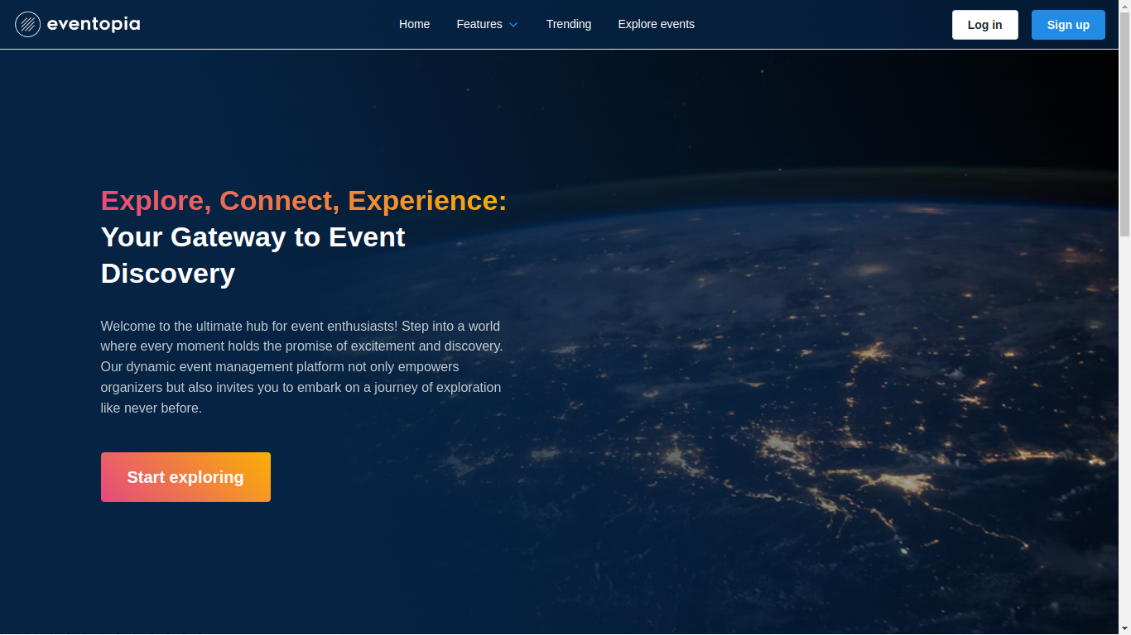

Slika 1 – Početna stranica portala

## Korišćenje navigacije i podnožja sa početne stranice

Posetiocu web portala su dostupne određene funkcionalnosti korz navigaciju koja se nalazi u zaglavlju ili podnožju stranice. U ovoj sekciji će biti opisano funkcionisanje nekih segmenata, dok su drugi intuitivno jasni.



Slika 2 - Izgled zaglavlja portala



Slika 3 - Izgled futera portala

## Registracija novog korisnika

Posetilac portala može da otvori svoj nalog klikom na *Sign up* i popunjavanjem forme koja se tom prilikom otvara. Bez obzira na razlog korisnikove registracije, korisnik unosi podatke o *Imenu, Prezimenu, Email adresi, Šifri, Broju telefona i Razlogu za registraciju* (u vidu tipa korisnika). Posetilac dodatno bira avatar, dok vlasnik prostora i organizator dodatno popunjavaju polja *adresa* i *grad*.

## Prijavljivanje registrovanog korisnika na sistem

Kako bi korisnik izvršio autentifikaciju i prijavio se na aplikaciju, neophodno je da klikne na dugme *Log in* koje se nalazi u zaglavlju, a zatim da unese svoju email adresu korišćenu prilikom registracije na formi koja se otvara nakon klika na dugme.

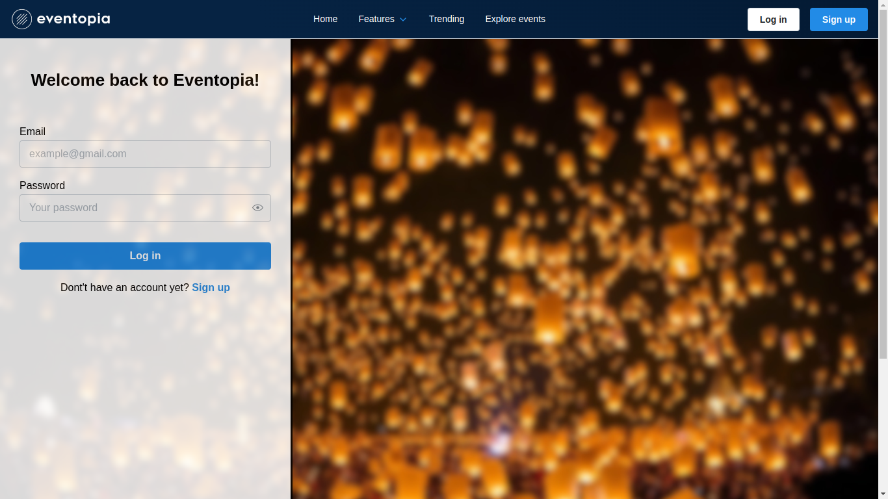

Slika 4 - Prijavljivanje korisnika na portal

## Pregled najznačajnijih karakteristika portala

Pozicioniranjem kursora preko opcije *Features* u zaglavlju korisniku se prikazuje spisak najznačajnijih funkcionalnosti koje Eventopia portal nudi. Odabir bilo koje vodi korisnika na odgovarajuću stranicu.

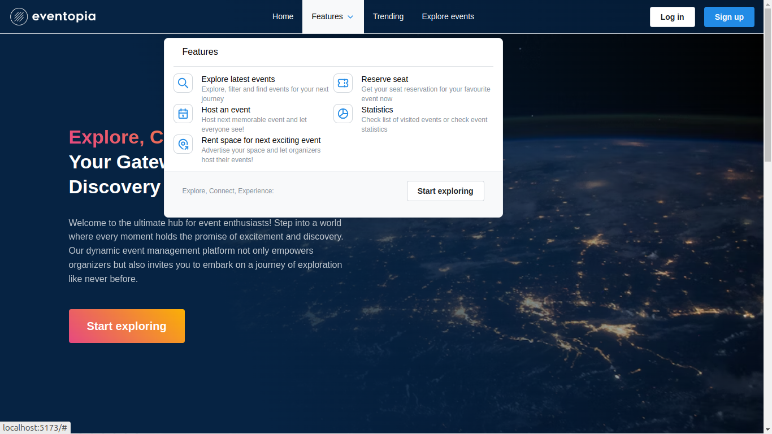

Slika 5 - Osnovne funkcionalnosti portala

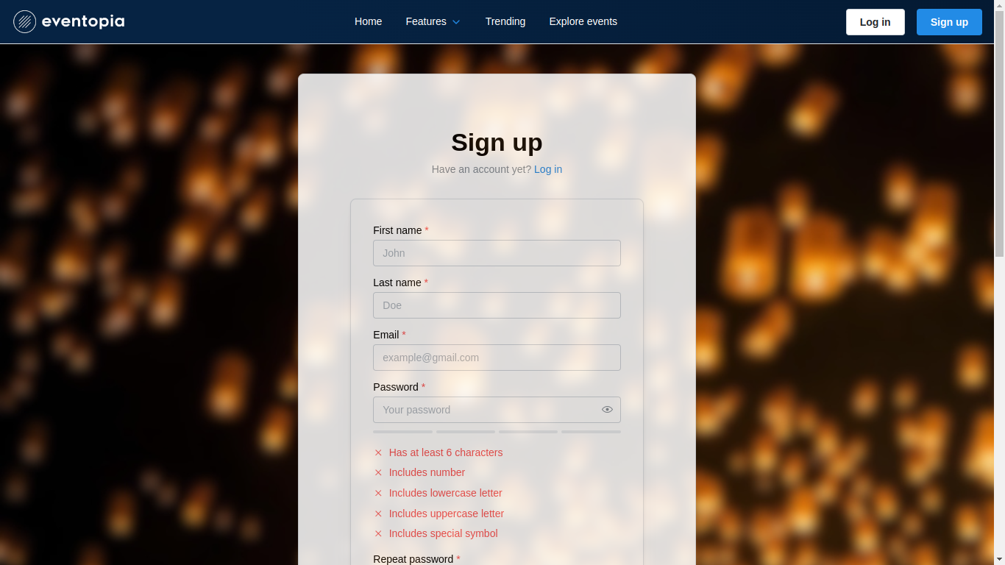

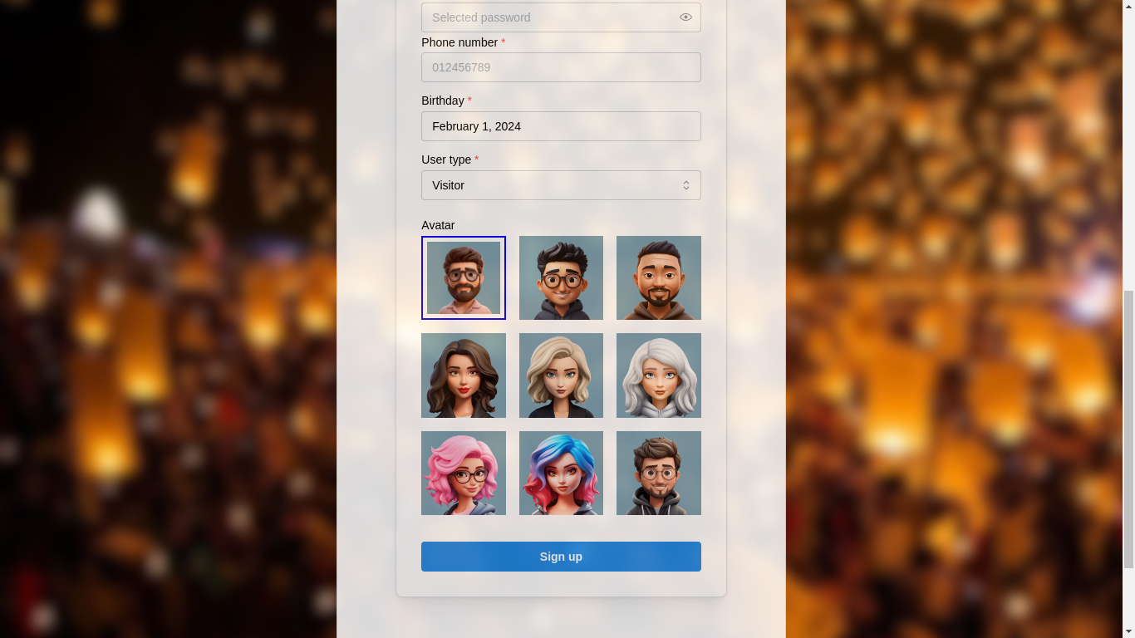



Slika 6 - Izgled stranice za registraciju posetioca



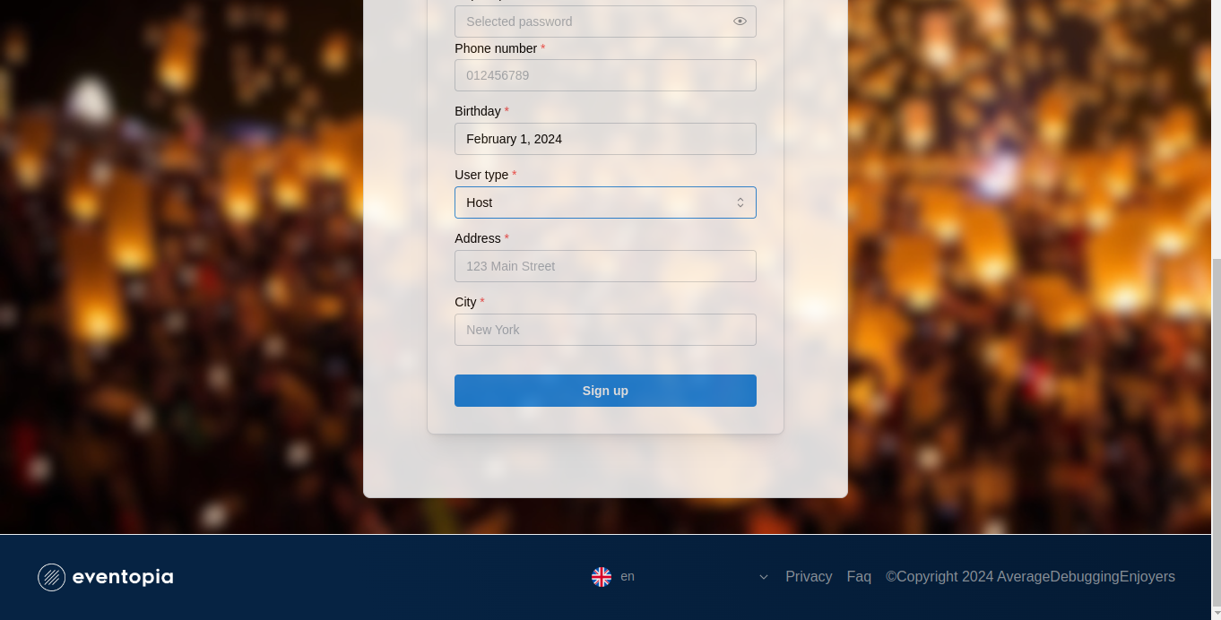

Slika 7 - Izgled stranice za registraciju vlasnika prostora i organizatora događaja



Slika 8 - Izgled zaglavlja nakon prijavljivanja korisnika

## Odabir jezika

Korisnik može birati između srpskog i engleskog jezika korišćenjem opcije koja se nalazi na dnu stranice.



Slika 9 - Odabir jezika

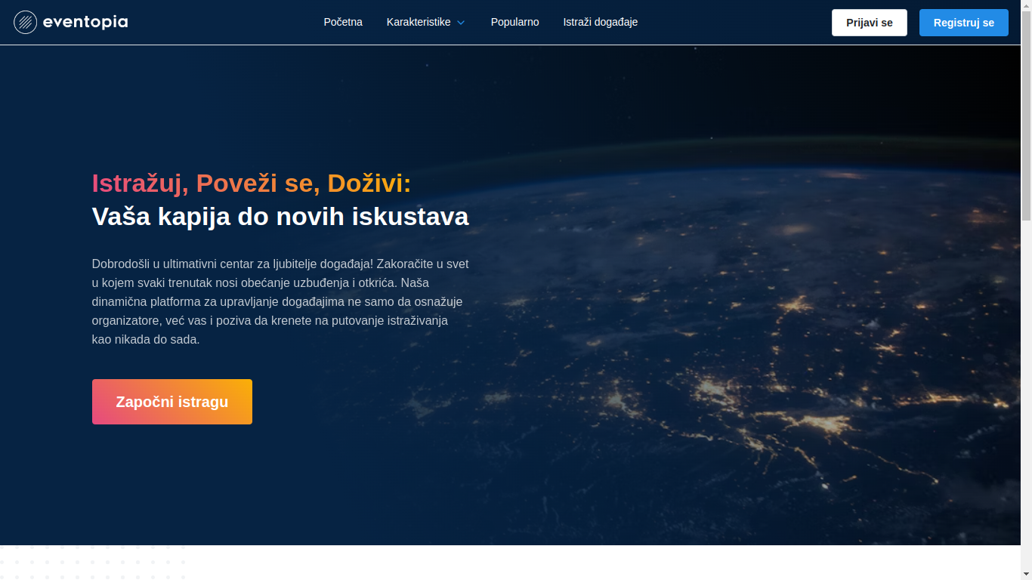

Slika 10 - Izgled početne stranice na srpskom jeziku

## Pregled uslova korišćenja

Odabirom opcije *Privacy* korinsik može da pročita uslove korišćenja portala Eventopia

## Pregled često postavljanih pitanja

Odabirom opcije *Faq* korinsik može da pročita odgovore na često postavljana pitanja.

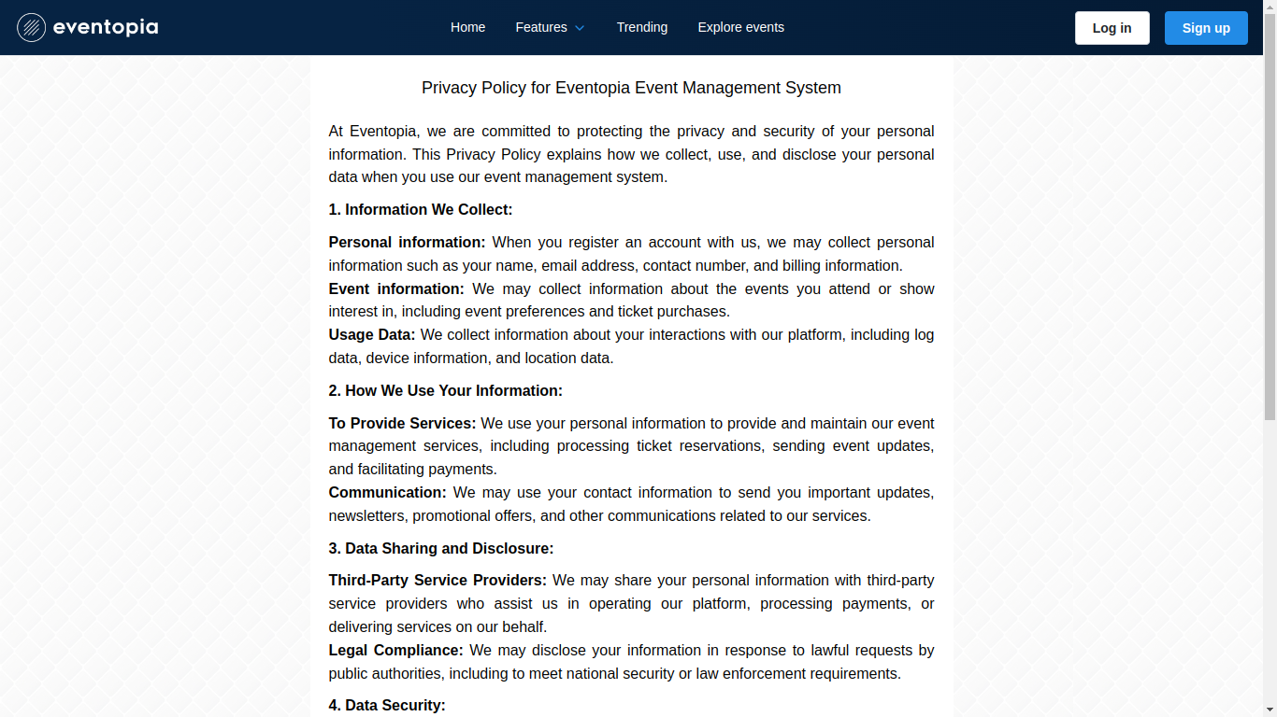

Slika 11 - Početak stranice uslova korišćenja

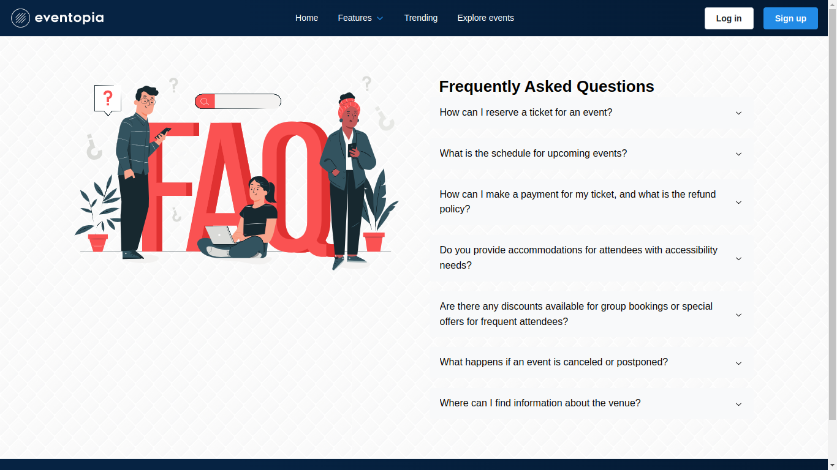

Slika 12 - Izgled stranice najčešće postavljanih pitanja

## Uputstvo za vlasnike prostora

Nakon prijavljivanja na portal vlasnik prostora pristupa stranci namenjenoj vlasnicima prostora klikom na deo koji prikazuje njegovu email adresu i lično ime.



Slika 13 - Izgled zaglavlja nakon što se korisnik ulogovao

Nakon klika na odgovarajuću poziciju, vlasnik prostora će biti prebačen na stranicu namenjenu vlasniku prostora.

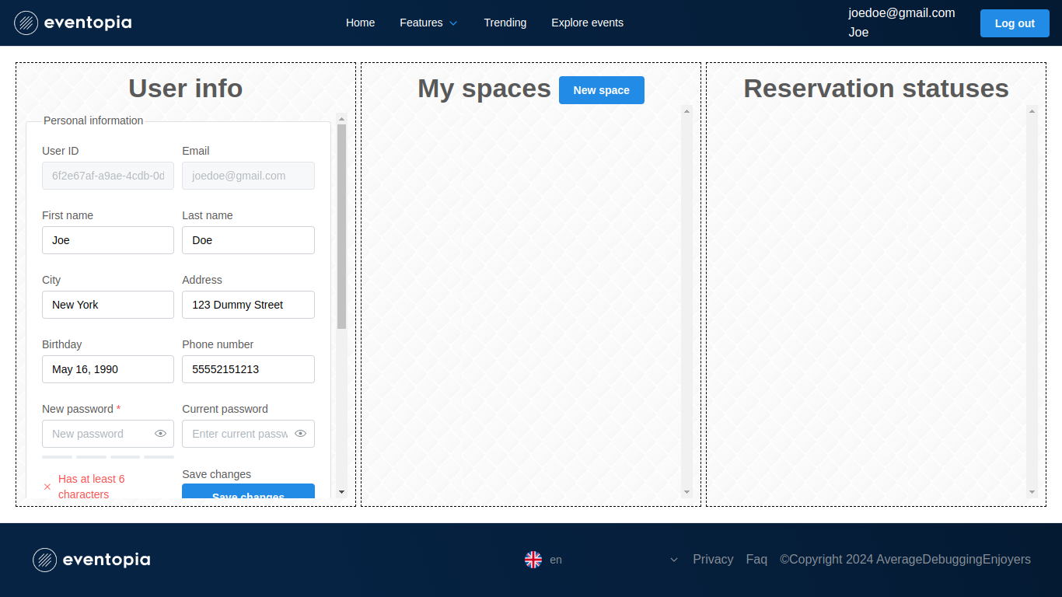

Slika 14 - Izgled stranice namenjene vlasniku prostora

## Izmena ličnih informacija i pregled statistike

U prvoj koloni sleva nalazi se forma koju korisnik može da iskoristi radi izmene informacija unetih prilikom registracije na sajtu. Nije moguća promena ličnog id-ja, koji je dodelio sistem, niti imejl adrese.

## Dodavanje novog prostora

Odabirom opcije *New space* vlasnik prostora ce biti prebačen na stranicu namenjenu dodavanju novog prostora. Korisnik može dodati više od jednog prostora.

Prikazana stranica se sastoji iz dva dela, tzv. “*Drawer”* dela i forme koja zahteva od korisnika da unese grad i državu gde se nalazi prostor, kao i adresu prostora i identifikaciju adrese pomoću prikazane mape. Kako bi korisnik dodao novi prostor, mora da popuni sva tražena polja. Kako bi se dodavanje prostora finalizovalo, potrebno je kliknuti na zeleno *Submit* dugme. U nastavku je prikazan izgled stranice, a zatim i uputstvo kako efikasno koristiti “*Drawer*” komponentu.

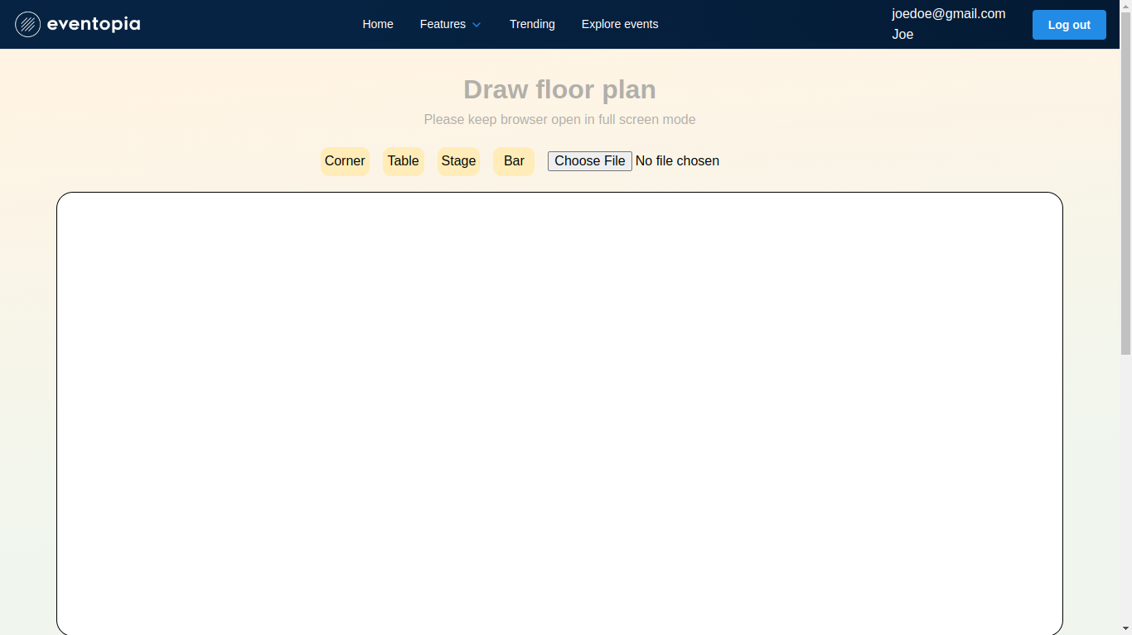

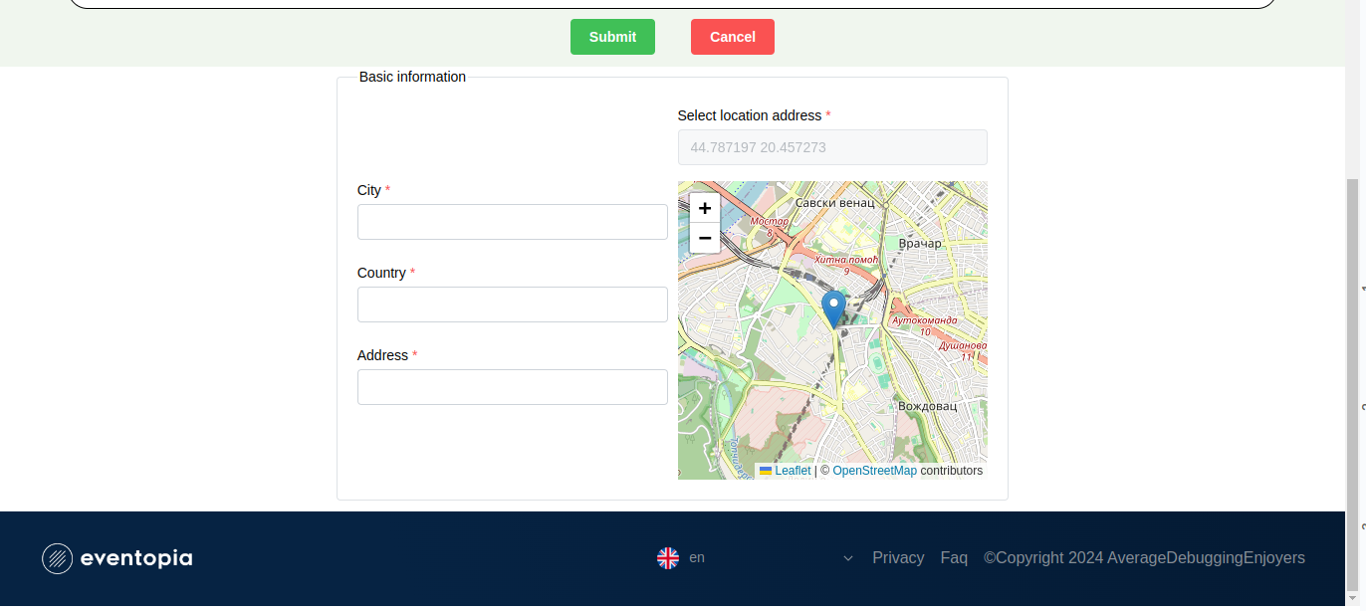

Slika 15 - Izgled stranice za dodavanje novog prostora

## Efikasno korišćenje “*Drawera”*

Drawer je prilično intuitivan za korišćenje.

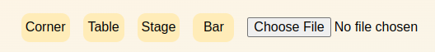

Slika 16 - Izgled toolbara

Korisnik bira komponentu iz toolbar-a koju želi da prikaže

## 

Slika 17 - Izgled toolbara nakon odabira komponente

Nakon odabira komponente, klikom na uokvirenu belu površinu komponenta će se dodati. Desnim klikom na komponentu, otvoriće se context menu komponente, gde, u zavisnosti od komponente mogu biti menjane karakteristike iste. Za sve komponente zajednička je stavka “*Size”*, kojom se menja veličina komponente. Treba naglasiti komponentu *Table*, koja pored stavke “Size” sadrži i stavku “*Number of seats”*, kojom se može postaviti broj sedećih mesta za dati sto. Svaku od komponenti je moguće prevlačiti po uokvirenoj površini, kako bi se pronašlo odgovarajuće mesto.

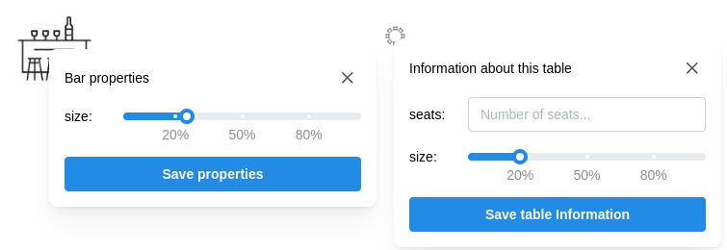

Slika 18 - Primeri kontekstnih menija za komponente *Bar* i *Table*

## 

Korisniku su na raspolaganju i komponenta *Corner*. Ova komponenta može biti korišćena kako bi se prikazali zidovi prostora, tj. kako bi se prikazao oblik i veličina prostora, relativno u odnosu na veličinu drugih komponenata. Kako bi se dva *Corner-a* povezala potrebno je kliknuti na jedan (njegova boja će se promeniti u crveno), a zatim na drugi. Tom prilikom pojaviće se linija između njih.

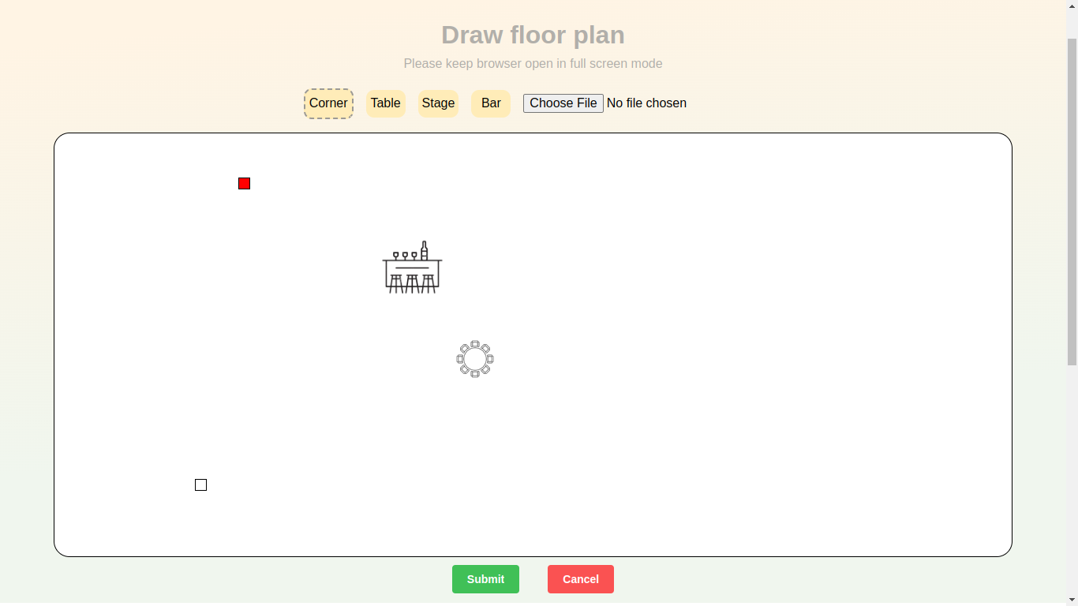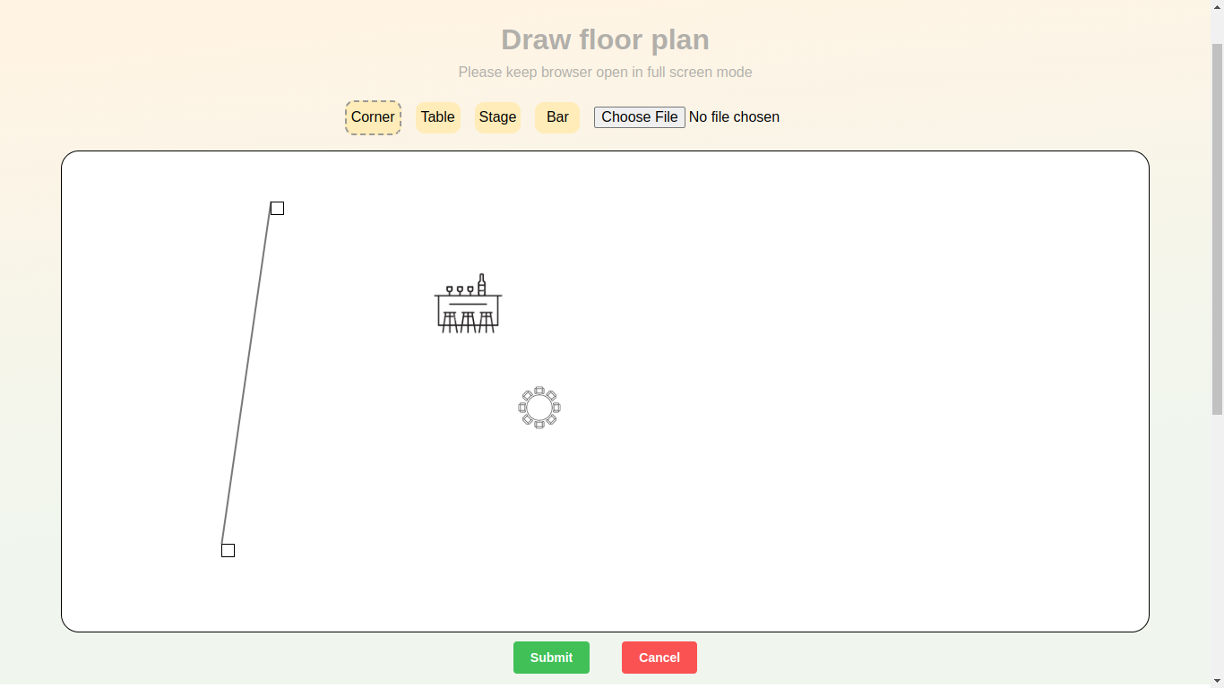

Slika 19 - Primer dodavanja linije

Kako bi se dodata linija uklonila, potrebno je učiniti isto. Klik na jedan, a potom i na drugi *Corner* koji ograničava liniju.

Linija prati *Corner-e*. Nakon prevlačenja *Corner-a* linija će nastaviti da spaja taj *Corner* sa svim drugima sa kojima je bio povezan.

Kako bi se dva kornera idealno poravnala, potrebno je držati dugme LShift na tastaturi. Nakon toga se klikom na prvi, a zatim i drugi *Corner,* pojavljuje linija, prilikom čega će oni biti perfektno poravnati.

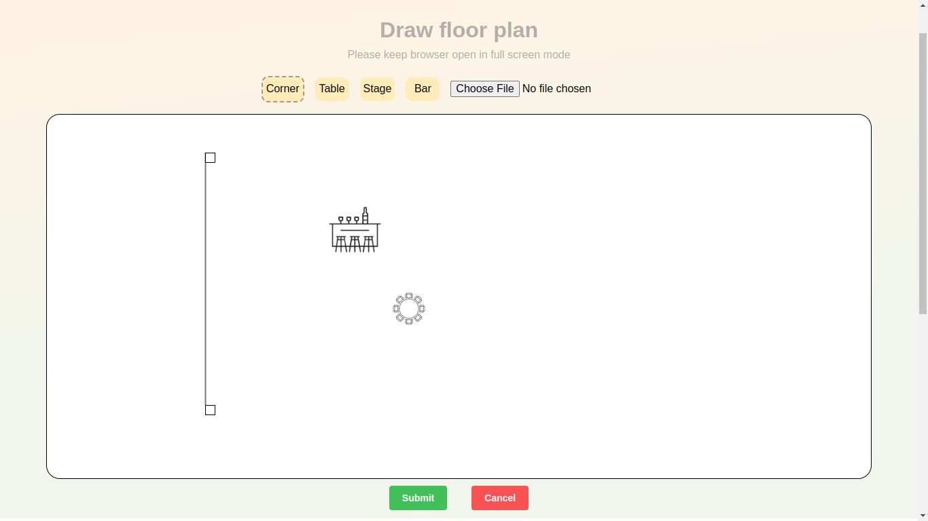

Slika 20 - Primer spajanja *Cornera* uz držanje tastera LShift

“Drawer” takođe dozvoljava korisniku da doda sliku prostora, ukoliko poseduje, kako bi olakšao postavljanje komponenata. Slika neće biti zapamćena, već isključivo služi kako bi olakšala crtanje vlasniku prostora. Slika se dodaje izborom opcije *Choose File*.Sliku je moguće ukloniti nakon dodavanja klikom na *Clear picture.*

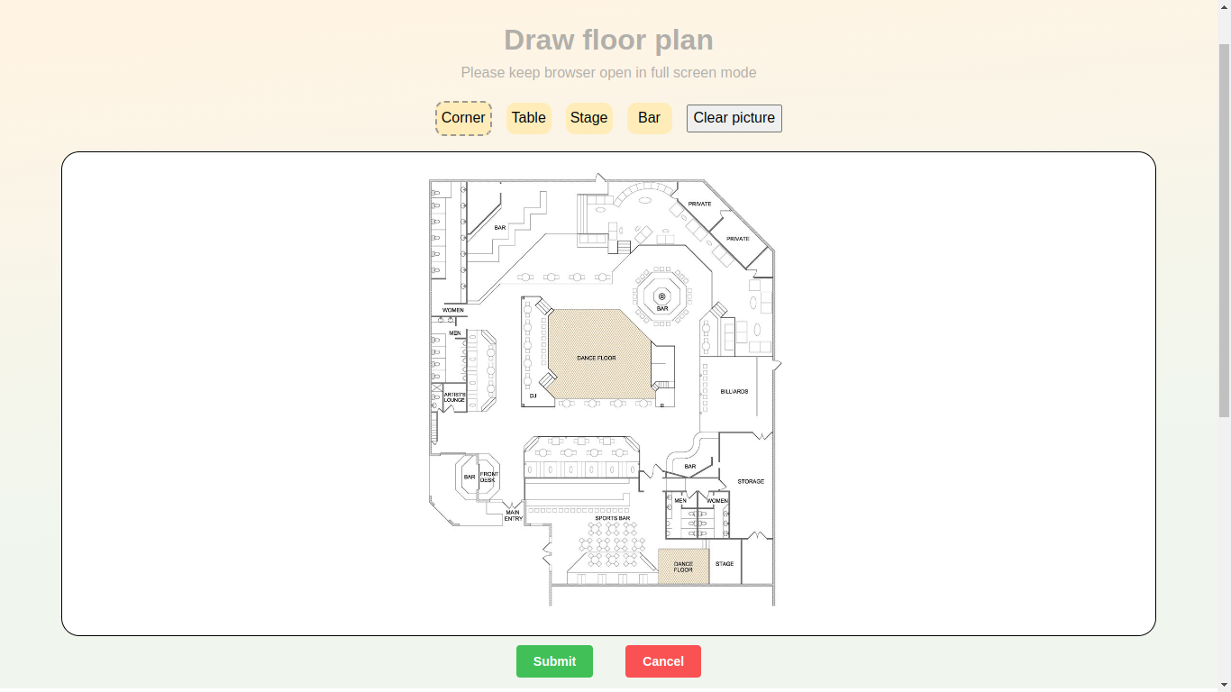

Slika 21 - Primer dodate slike

### Brisanje komponenata

Svaka komponenta se može obrisati dvostrukim levim klikom na nju. U slučaju brisanja *Corner* komponente, sve povezane linije biće obrisane sa njom.

## Upravljanje zahtevima

Nakon što vlasnik prostora doda novi prostor, on će biti dostupan organizatorima za rezervaciju za događaje. Nakon što organizator događaja rezerviše prostor, vlasniku prostora će u koloni Reservation statuses biti prikazan zahtev, koji on može da prihvati/odbije.

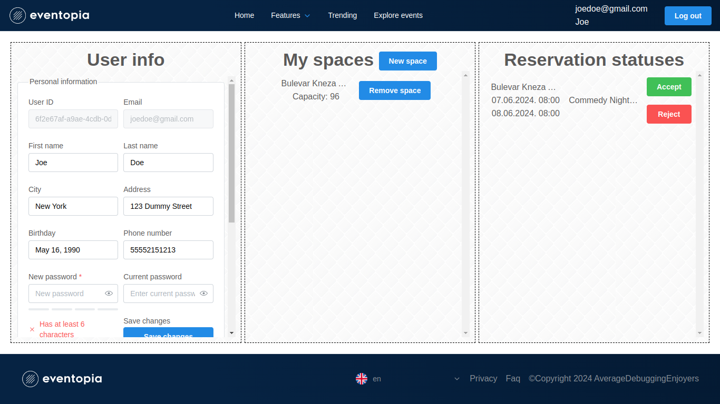

Slik a22 - Izgled stranice vlasnika prostora nakon dodavanja prostora i pristizanja zahteva za rezervaciju

## Uputstvo za organizatore događaja

Nakon prijavljivanja na portal organizator pristupa stranci namenjenoj organizatorima klikom na deo koji prikazuje njegovu email adresu i lično ime.



Slika 23 - Izgled zaglavlja nakon što se korisnik ulogovao

Nakon klika na odgovarajuću poziciju, organizator će biti prebačen na stranicu namenjenu organizatorima.

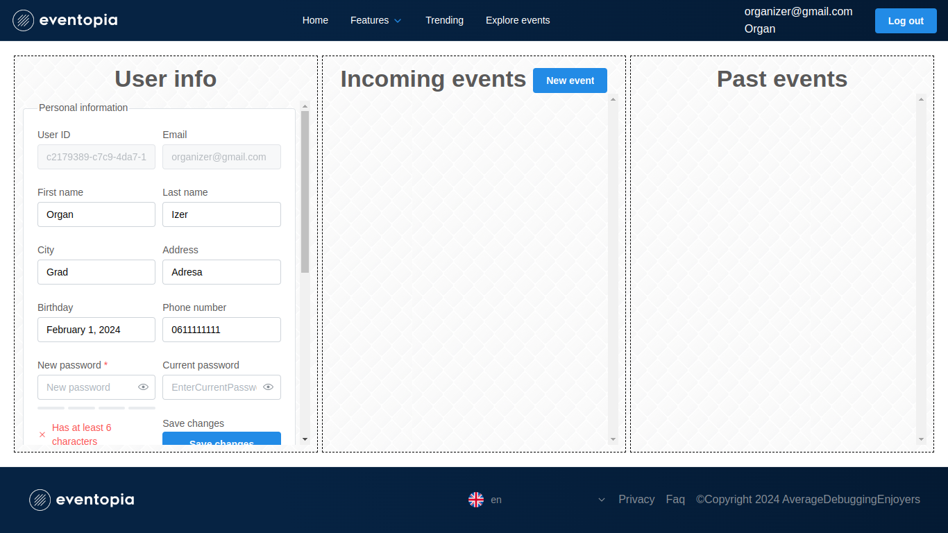

Slika 24 - Izgled stranice namenjene organizatoru

## Izmena ličnih informacija i pregled statistike

U prvoj koloni sleva nalazi se forma koju korisnik može da iskoristi radi izmene informacija unetih prilikom registracije na sajtu. Nije moguća promena ličnog id-ja, koji je dodelio sistem, niti imejl adrese.

## Organizacija novog događaja

Odabirom opcine *New event* organizator će biti prebačen na stranicu namenjenu organizovanju novog događaja. Organizator može organizovati više od jednog događaja.

Prikazana stranica se sastoji iz dve forme. U prvoj formi organizator unosi osnovne informacije o događaju, kao što su naziv događaja, opis, lista tagova, datum i vreme održavanja, kao i promociona slika i opciono promocioni link. Druga forma služi za pretraživanje dostupnih prostra. Korisnik može pretraživati prostore na osnovu lokacije i potrebnog kapaciteta, a u obzir se uzima i datum događaja (da li je prostor tada slobodan). Klikom na dugme *Query* korisniku će se prikazati lista prostora koju su registrovani vlasnici prostora objavili na sajtu, a zadovoljava kriterijum pretrage. Korisnik bira prostor iz liste klikom na dugmem *Select*, nakon čega će se u nastavku stranice prikazati uprošćena verzija “*Drawera”,* koju vlasnici prostora koriste za grafički prikaz prostora (videti sekciju “*Efikasno korišćenje Drawera”)*. Organizator može da preuređuje raspored stolova u prostoru, kao i da stavi cenu po mestu i ukupan broj mesta za stolom. Klikom na dugme *Schedule event* događaj će biti poslat vlasniku prostora na odobravanje. Nakon što vlasnik prostora odobri ili odbije rezervaciju, događaj će biti dostupan posetiocima za rezervaciju karata ili neće.

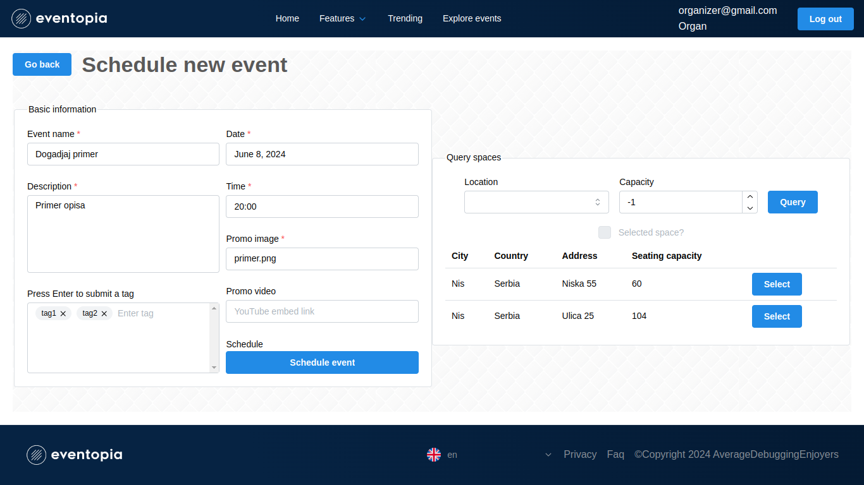

Slika 25 - Izgeled stranice za zakazivanje događaja

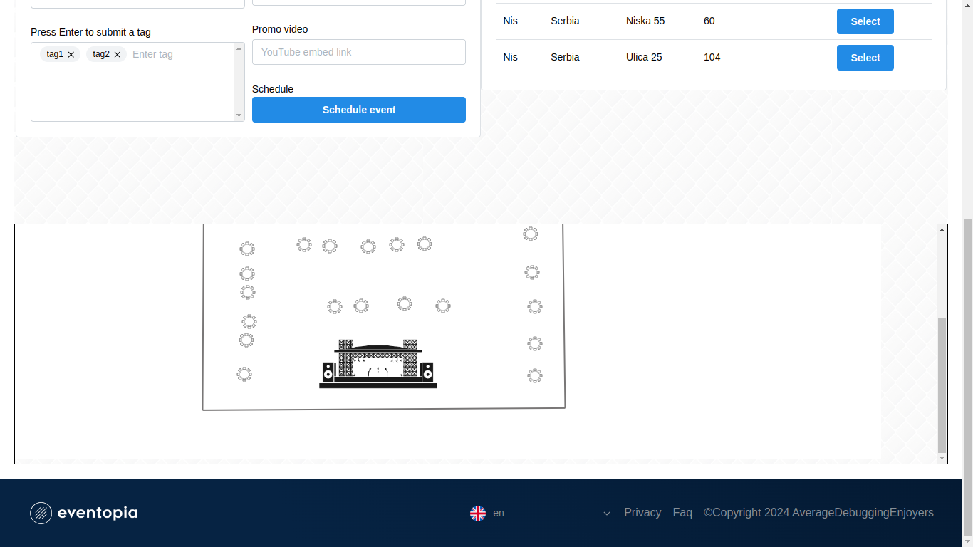

Slika 26 - Grafički prikaz prostora nakon što organizator izabere neki prostor

## Upravljanje događajima

Ukoliko vlasnik prostora potvrdi rezervaciju, organizatoru će u koloni *Incoming* *events* biti prikazan događaj. Korisnik može upravljati događajem (menjati naziv, opis, tagove, odlagati i otkazivati događaj), kao i pratiti statistiku zakazivanja. Na dnu stranice za upravljanje događajima nalazi se plan prostora, gde organizator može da vidi identifikatore stolova, broj mesta za stolom, cenu po mestu, koji stolovi su rezervisani, brojeve rezervacija i koliko mesta je rezervisano. Ukoliko događaj bude otkazan ili pomeren, portal će poslati automatizovanu poruku korisnicima koji imaju rezervacije za taj događaj preko elektronske pošte.

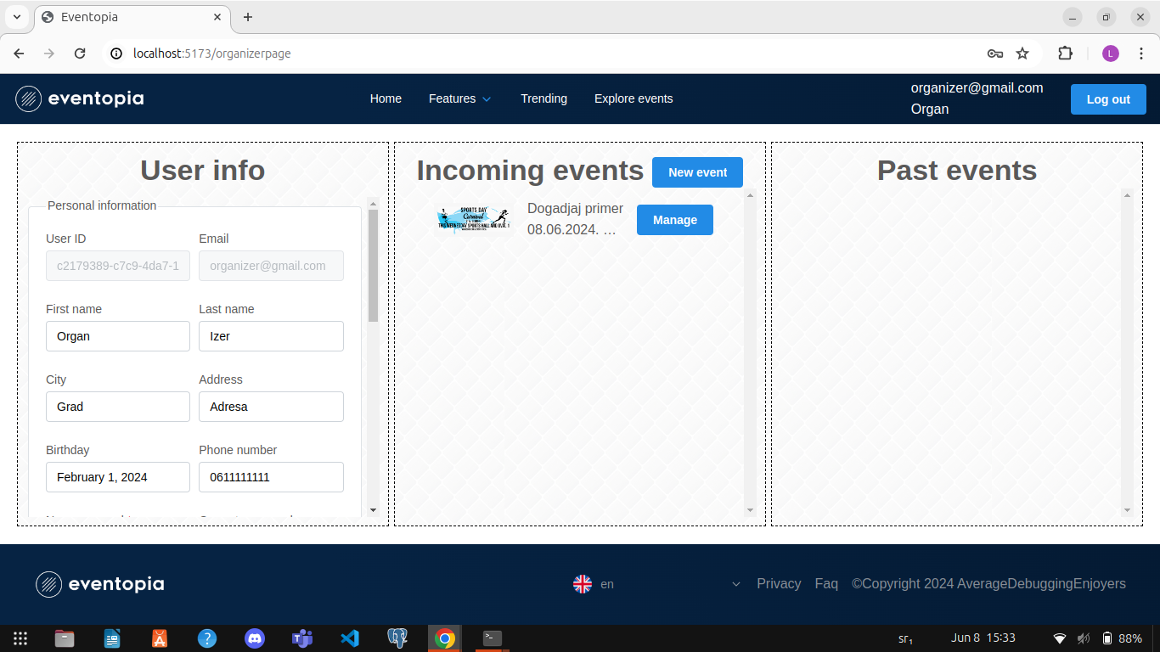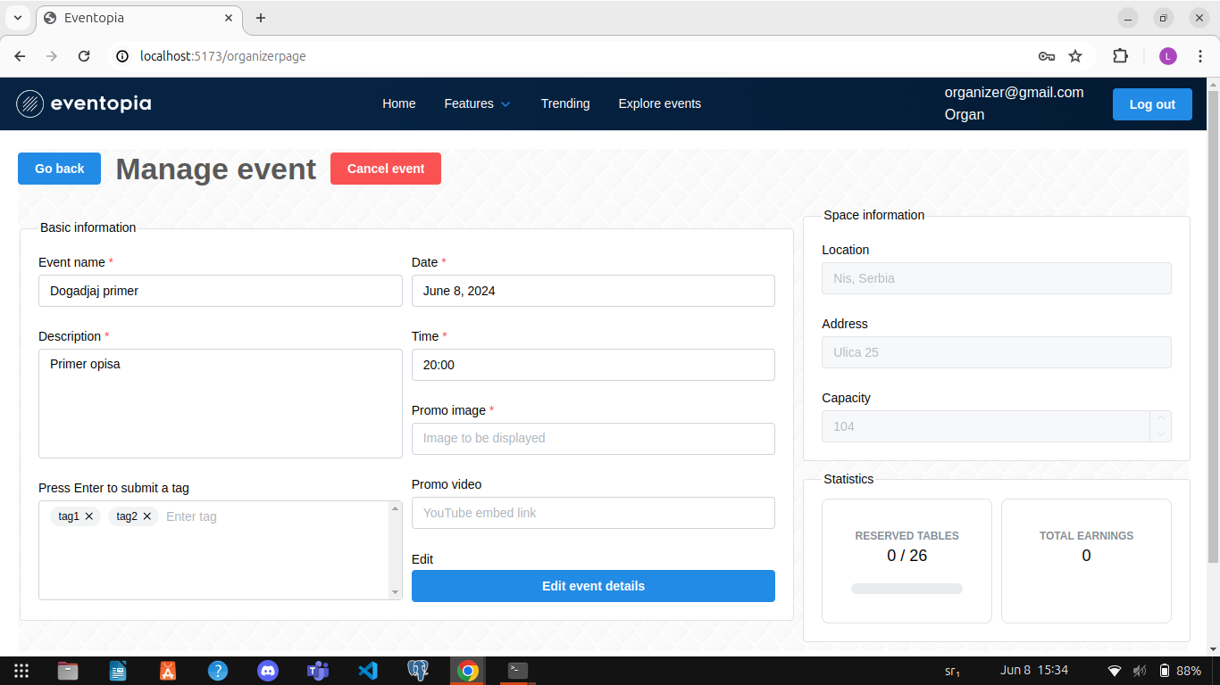Slika Slika 27 - Prikaz stranice organizatora nako što je vlasnik Slika 28 - Prikaz stranice za upravljanje događajem

prostora odobrio rezervaciju

Pored opcije za upravljanje događajem, nalazi se opcija *Reservations*. Klikom na to dugme korisnik preuzima tekstualni fajl sa podacima o rezervacijama.

Nakon završetka događaja, događaj će biti prebačen u kolonu *Past events*, i korisnik će moći da čita komentare korisnika koji su ocenili događaj.

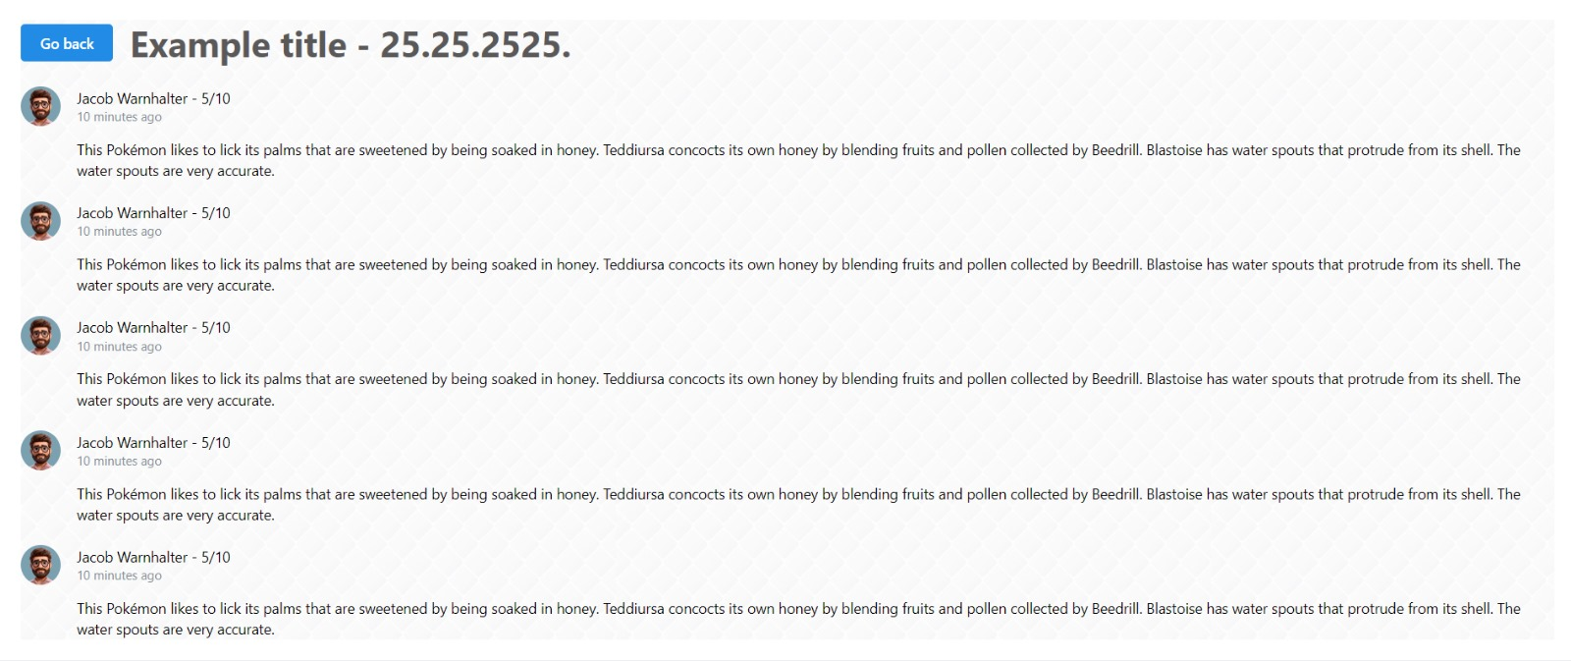

Slika 29 - Prikaz komentara koji su posetioci događaja ostavili

## Uputstvo za posetioce događaja

Nakon prijavljivanja na portal posetilac pristupa stranci namenjenoj posetiocima događaja klikom na deo koji prikazuje njegovu email adresu i lično ime.



Slika 30 - Izgled zaglavlja nakon što se korisnik ulogovao

Nakon klika na odgovarajuću poziciju, posetliac će biti prebačen na stranicu namenjenu posetiocima.

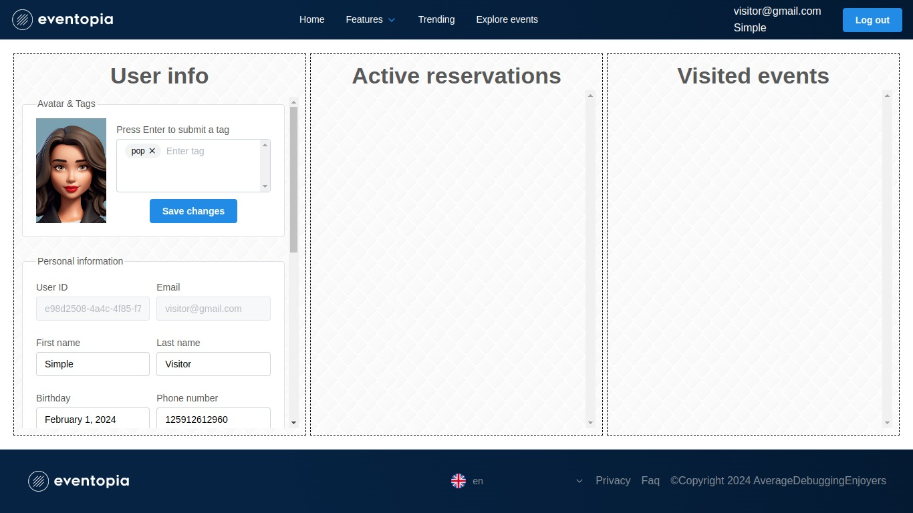

Slika 31 - Izgled stranice namenjene posetiocu

## 6.1 Uputstvo za posetioce događaja

U prvoj koloni sleva nalazi se forma koju korisnik može da iskoristi radi izmene informacija unetih prilikom registracije na sajtu. Nije moguća promena ličnog id-ja, koji je dodelio sistem, niti imejl adrese. U srednjoj koloni, nalazi se lista rezervacija koje je kreirao korisnik, kao i opcija da se ta rezervacija otkaže. U poslednjoj koloni nalazi se lista posećenih događaja uz opciju da se događaj i ostavi komentar.

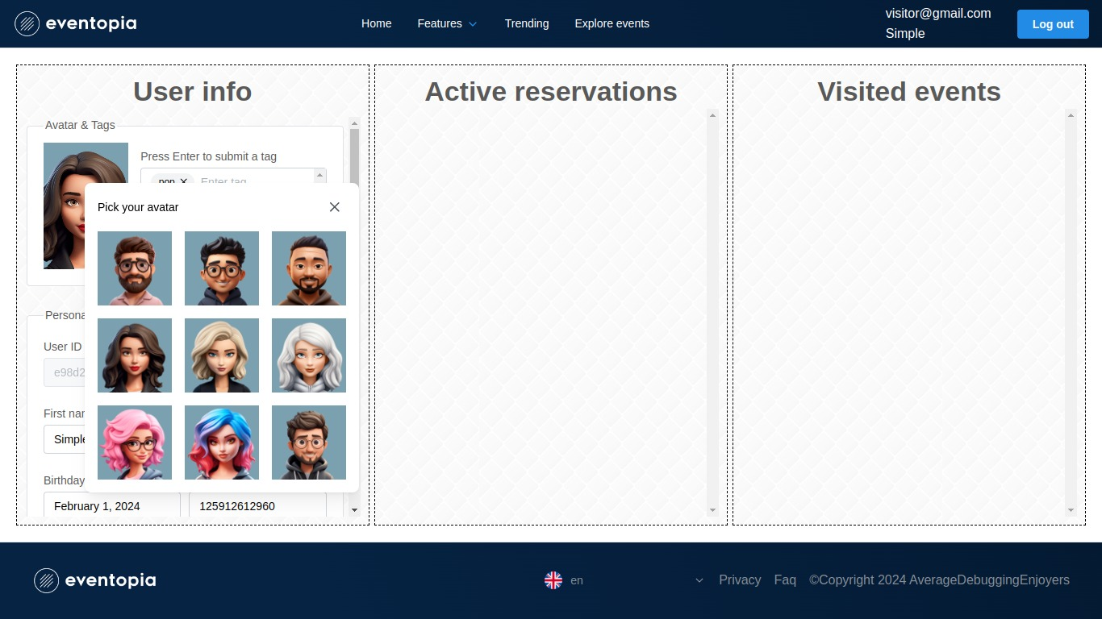

Slika 31 - Izgled stranice namenjene posetiocu uz dodatak za Avatar

Takođe, korisnik može i promeniti svoj avatar klikom na prethodno izabrani Avatar.

## 6.2 Pretraga događaja

Klikom na dugme *Start exploring* unutar početne stranice korisnik je usmeren ka delu stranice koji prikazuje osnovne informacije za sve događaje koji tek trebaju da se realizuju, i za svaki događaj ima opciju da rezerviše mesto.

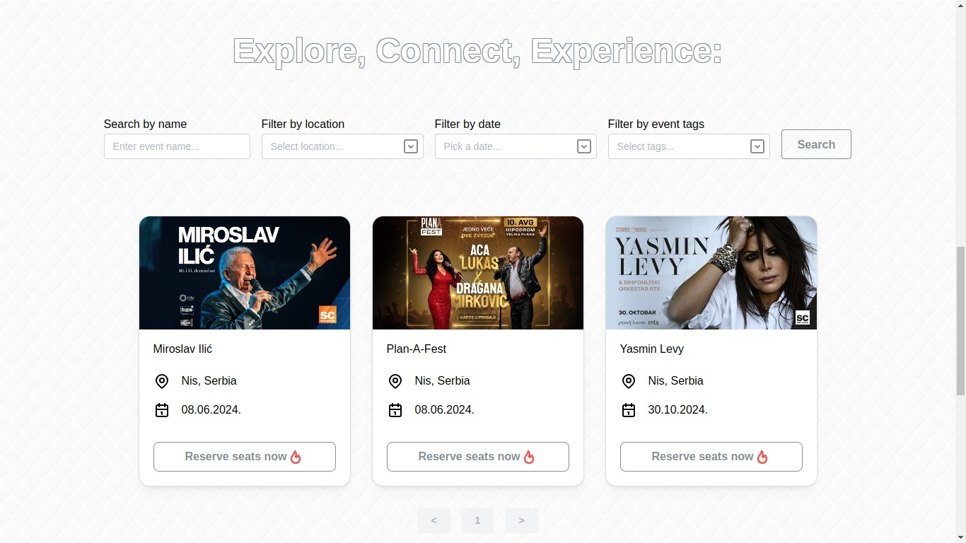

Slika 32 - Izgled dela početne stranice u kome se prikazani svi događaji

Ispod prikaza svih događaja, nalazi se deo stranice koji prikazuje osnovne informacije o *preporučenim* događajima. Preporuka je specifična za svakog korisnika posebno, na osnovu različitih kriterijuma koje poštuje recommendation engine.

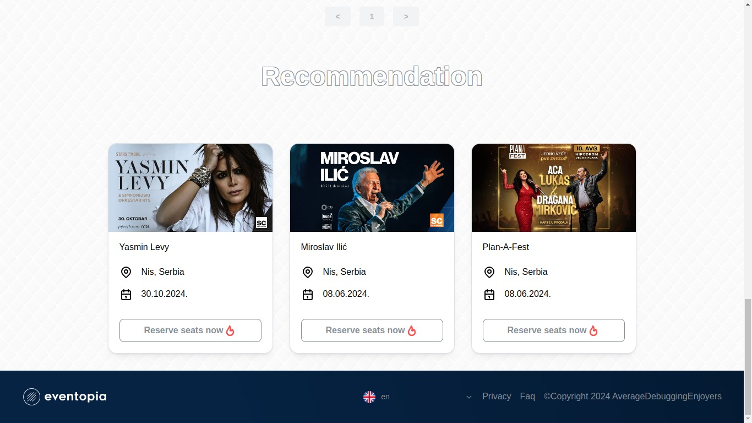

Slika 32 - Izgled dela početne stranice u kome su prikazani preporučeni događaji

## 6.3 Rezervacija mesta na događaju

Klikom na *Reserve seats now* bilo kog događaja, sledi prikaz stranice sa svim informacijama o događaju koji se nalaze sa leve strane ekrana, a sa desne strane sam plan prostora u kome će se realizovati događaj.

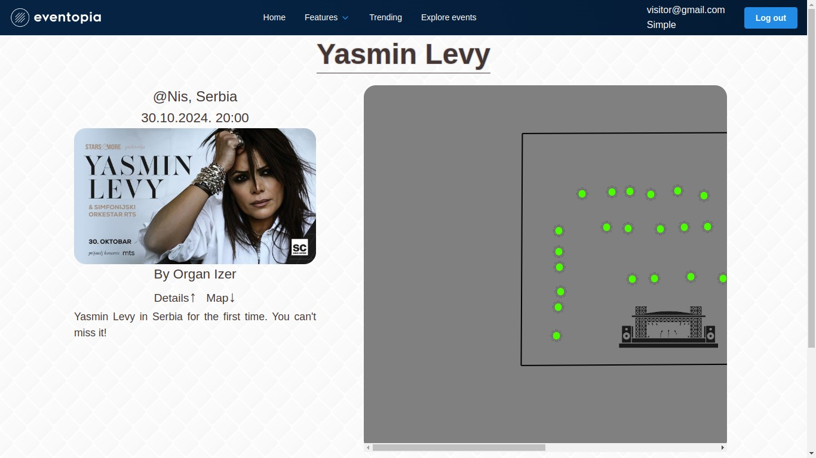

Slika 33 - Izgled stranice za rezervisanje događaja

Klikom na opcije *Details* ili *Map* ispod slike događaja korisnik bira da li želi da se prikaže opis događaja ili mapa na kojoj se prikazuje gde će se realizovati događaj.

U delu stranice u kome se prikazuje plan prostora nalaze se ikonice stolova koje su obojene različitim bojama, pritom svaka boja ima posebno značenje:

* crvena (sto je zauzet, rezervisan od strane drugog korisnika)
* zelena (sto je slobodan za rezervaciju)
* plava (sto koji je rezervisao korisnik koji gleda plan prostora)

Ukoliko korisnik klikne na sto koji je crvene boje (rezervisan od strane drugog korisnika):

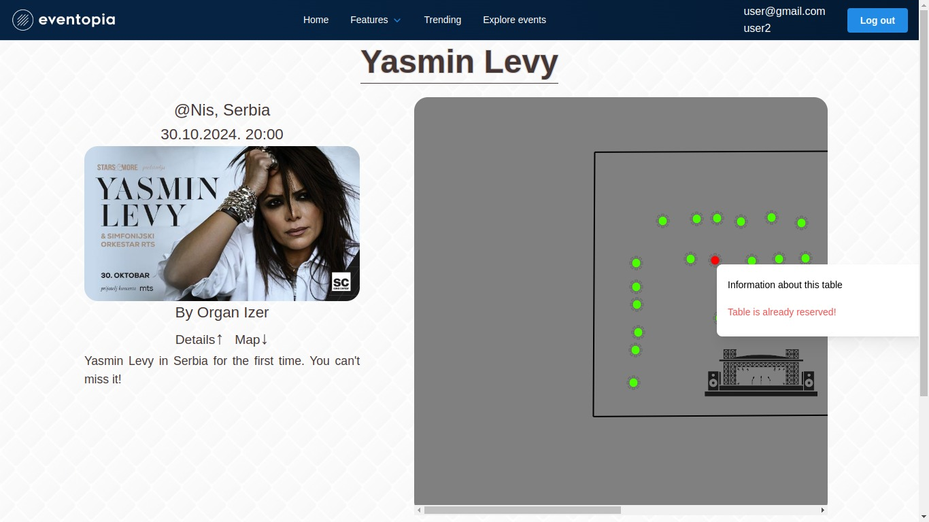

Slika 34 - Izgled stranice za rezervisanje događaja, klik na zauzet sto

Klikom na sto koji je slobodan prikazuje se prozor u kome korisnik specificira broj mesta koji želi da rezerviše. Klikom na dugme *Make a reservation* rezervacija se kreira.

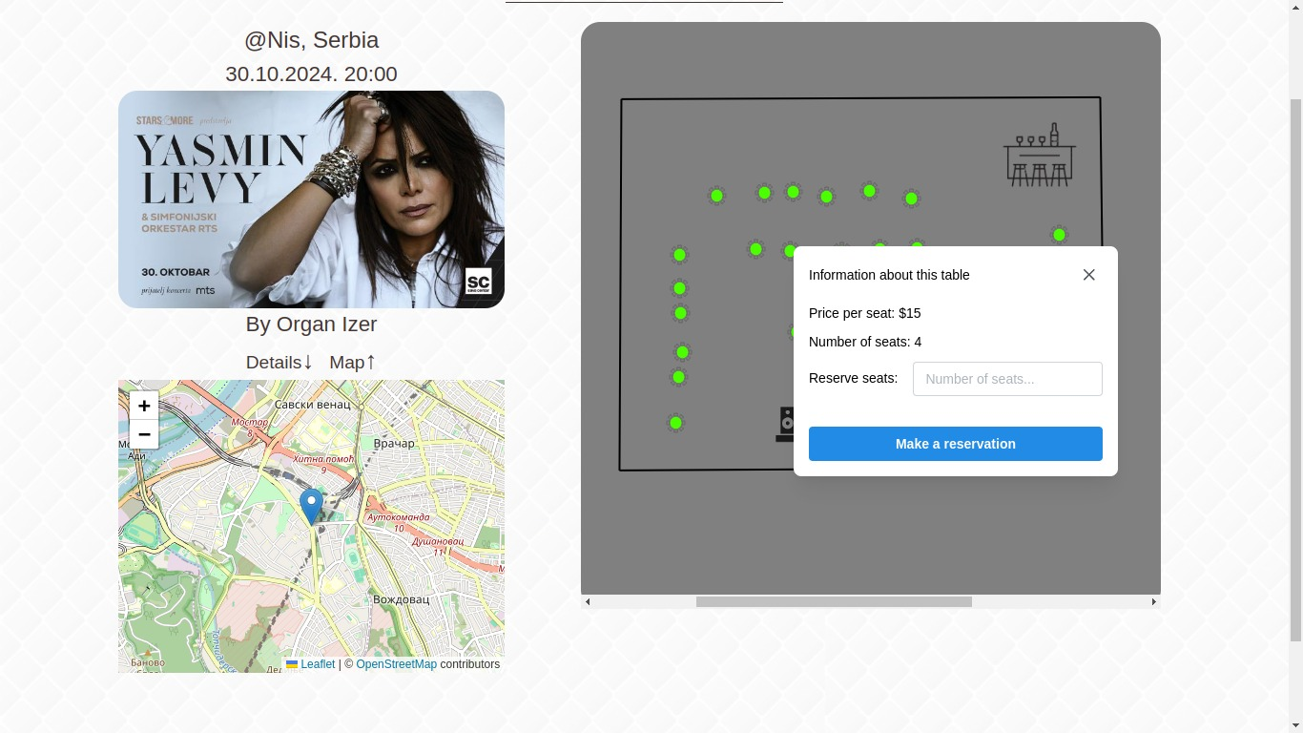

Slika 35 - Izgled stranice za rezervisanje događaja, rezervisanje slobodnog stola

Nakon kreirane rezervacije, sto će promeniti status i boju:

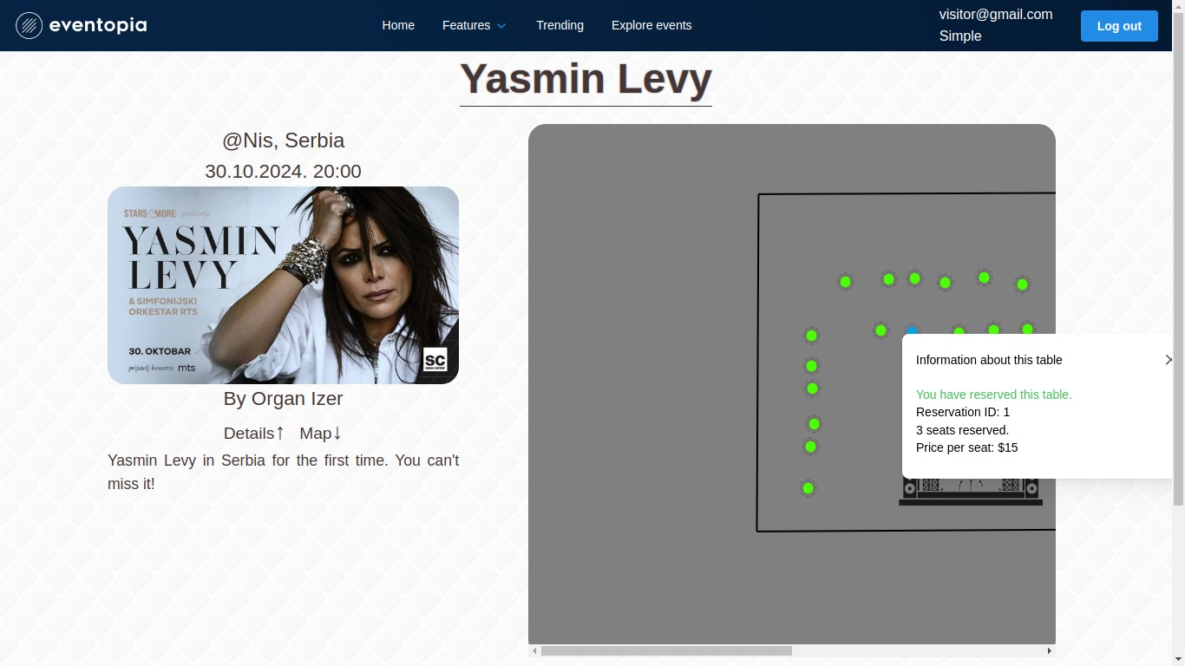

Slika 36 - Izgled stranice za rezervisanje događaja, rezervacija konkretnog korisnika

Nakon kreiranja rezervacije na stranici za posetioca događaja će se prikazati da je kreirana rezervacija i ona će se nalaziti u listi predstojećih događaja. Prikazuje se identifikator rezervacije, cena rezervacije i broj rezervisanih mesta.

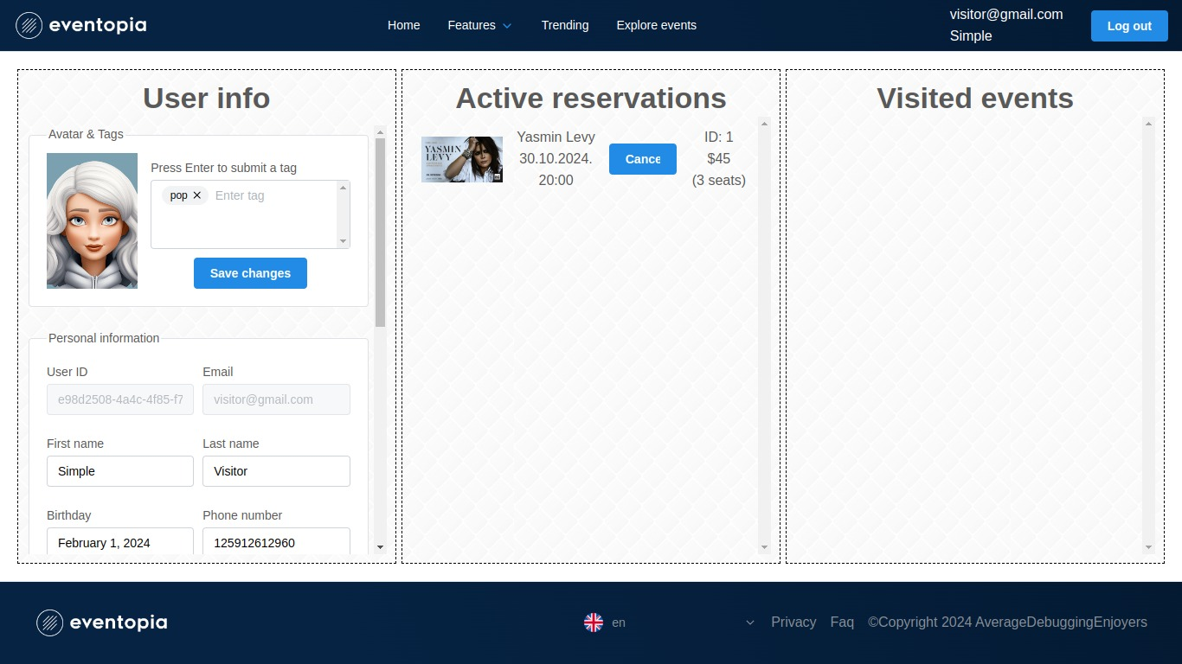

Slika 37 - Izgled stranice za rezervisanje događaja, rezervacija korisnika

Nakon što se događaj završi, događaj će se pojaviti u poslednjoj koloni na stranici za posetioca događaja. Korisnik ima mogućnost da klikom na dugme *Leave review* oceni događaj ocenom od 1 do 10 i ostavi komentar sa svojim utiscima o događaju.

## Uputstvo za Administratora portala

Nakon prijavljivanja na portal Administrator portala pristupa stranici namenjenoj administratorima klikom na deo koji prikazuje njegovu email adresu i ime.



Slika 37 - Izgled zaglavlja nakon što se administrator ulogovao

Nakon klika na odgovarajuću poziciju, administrator će biti prebačen na posebnu stranicu namenjenu samo za administratora.

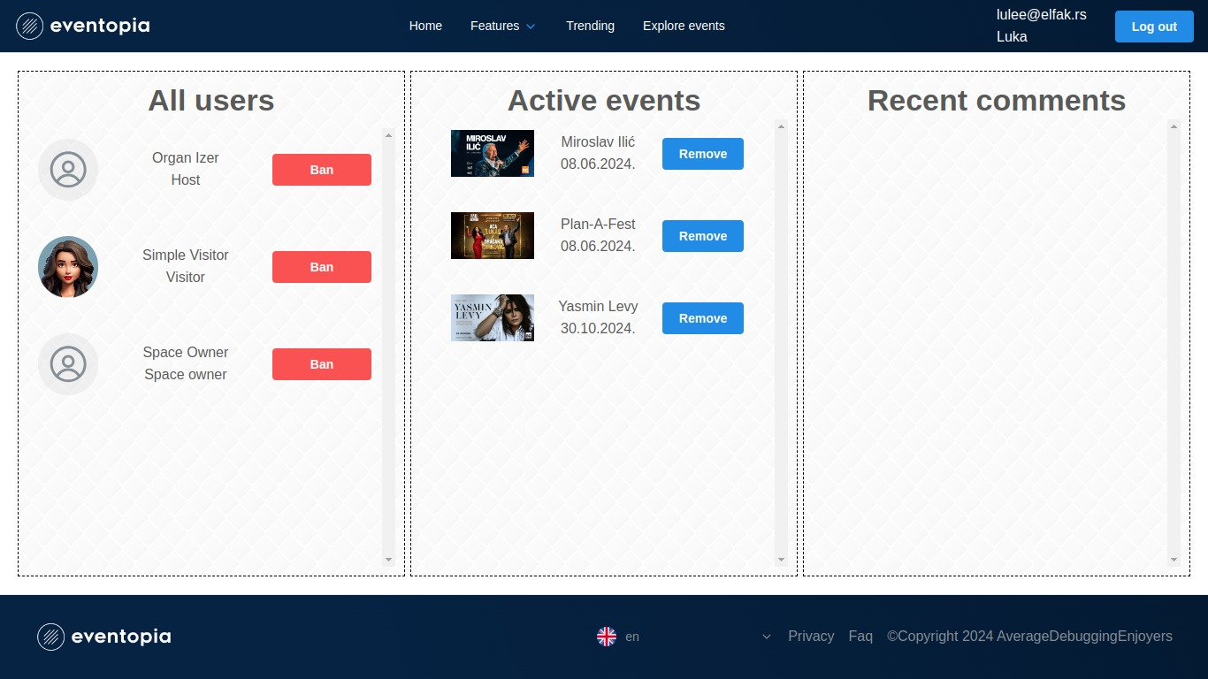

Slika 37 - Izgled stranice za administratorske funkcionalnosti

U prvoj koloni sleva nalazi se lista svih korisnika, prikazuju se Ime, Prezime kao i uloga korisnika, u srednjoj koloni nalazi se lista svih aktivnih događaja, prikazuje se Naziv događaja, Datum i opcija za Uklanjanje događaja. Finalno, u zadnjoj koloni se nalazi lista najskorijih komentara.

## 

## 7.1 Dodeljivanje zabrane korisnicima

Klikom na dugme *Ban* prikazuje se prozor u kome se specificira datum do kojeg će trajati zabrana, kao i razlog same zabrane.

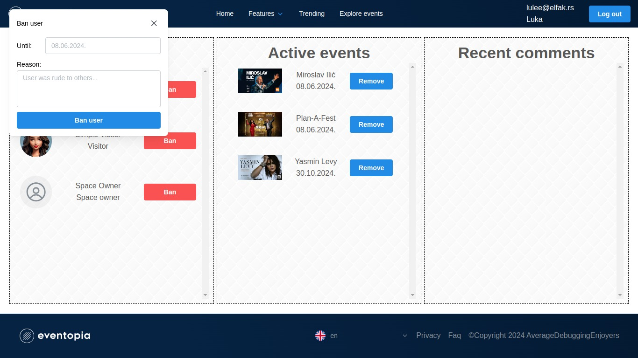

Slika 38 - Izgled stranice za Administratorske funkcionalnosti

## 7.2 Uklanjanje neželjenih događaja

Klikom na dugme *Remove* za određeni događaj, događaj se odmah poništi bez ikakvih prozora za potvrdu.

## 7.3 Uklanjanje neželjenih komentara

Klikom na dugme *Remove* za komentar, komentar se odmah briše bez ikakvih prozora za potvrdu.